דוח שלב ג – צוריה מלכה ואליסף כהן  
  
תיאור פונקציות ופרוצדורות:

פרוצדורה 1 – מחיקת עובדים מסניף מסויים שגילם שמעל גיל 70 וגם נמצאים בתפקיד מסויים:  
  
הפרוצדורה:

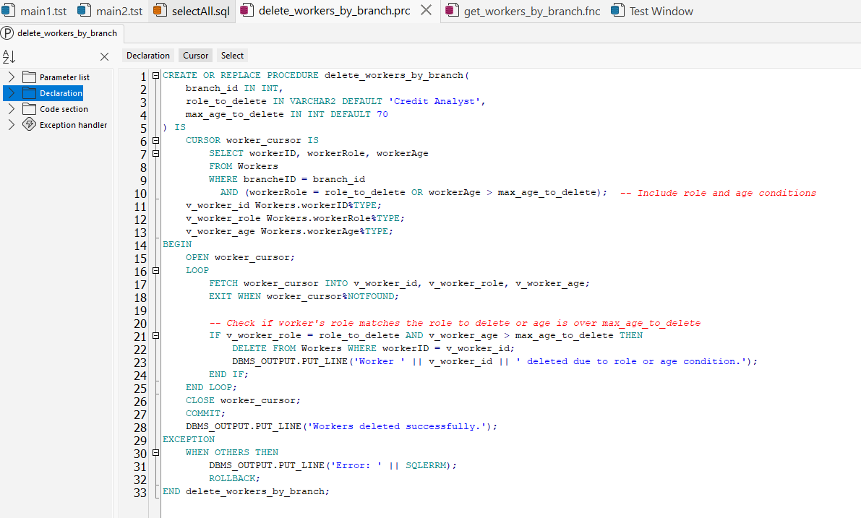

פונקציה 2 – החזרת המנהלים מהסניף הנבחר (מספר הסניף מתקבל כפרמטר לפונקציה)

הפונקציה:  
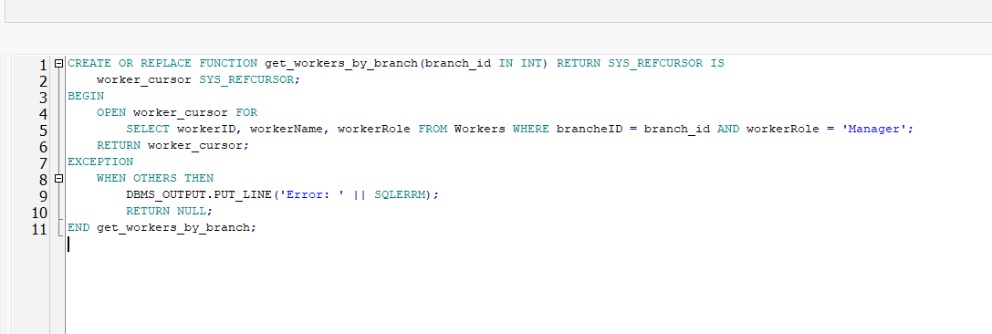

פרוצדורה 2 – קידום עובדים בסניף מסוים (מספר הסניף מתקבל כפרמטר לפונקציה)

הפרוצדורה:  
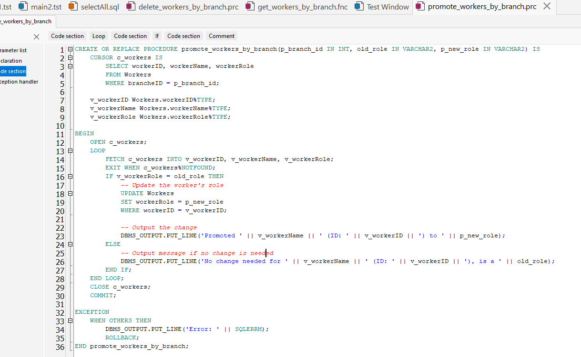

פונקציה 2 – פונקציה שמחזירה סקלר המייצג את סכום הכסף הכללי שנלווה מסניף מסוים (סכום ההלוואות הכולל – הלוואה 1 + הלוואה 2 +... +הלוואה n)

הפונקציה:  
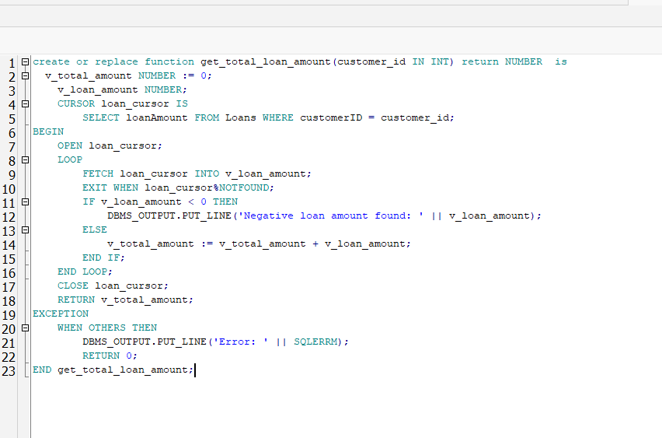

מיין ראשון: זימון פונקציה 2 ופרוצדורה 1:

פלט:

מיין שני: זימון פונקציה 1 ופרוצדורה 2:

פלט:

